АДМИНИСТРАЦИЯ МУНИЦИПАЛЬНОГО ОБРАЗОВАНИЯ
БОЛЬШЕКОЛПАНСКОЕ СЕЛЬСКОЕ ПОСЕЛЕНИЕ
ГАТЧИНСКОГО МУНИЦИПАЛЬНОГО РАЙОНА
ЛЕНИНГРАДСКОЙ ОБЛАСТИ

П О С Т А Н О В Л Е Н И Е

От « 06 » февраля 2018 г. № 61

Об установлении места временного складирования снега в зимний период 2018 года в границах Большеколпанского сельского поселения

В связи с проведением работ по уборке снега в зимний период с земель общего пользования в пределах муниципального образования Большеколпанское сельское поселение Гатчинского муниципального района Ленинградской области, руководствуясь решением Совета депутатов муниципального образования Большеколпанское сельское поселение Гатчинского муниципального района Ленинградской области Третьего созыва от 26.10.2017г. № 50 «Об утверждении «Правил благоустройства, содержания и обеспечения санитарного состояния территории муниципального образования Большеколпанское сельское поселение Гатчинского муниципального района Ленинградской области»», п.п.4.12. раздела 4 СанПин 42-128-4690-88 «Санитарные правила содержания населенных мест», администрация Большеколпанского сельского поселения

ПОСТАНОВЛЯЕТ:

- Установить место временного складирования снега в зимний период 2018 года в границах населённого пункта деревня Ротково, на свободной от застройки территории между домом №1 и домом №2, в 100 метрах от жилой застройки. Приложение № 1.
- Предприятиям, организациям и частным лицам производить складирование снега в установленных местах, не допуская на них складирование мусора и твёрдых коммунальных отходов.
- Настоящее постановление подлежит официальному опубликованию и размещению на официальном сайте поселения.
- Контроль за исполнением настоящего постановления оставляю за собой.

Глава администрации М.В.Бычинина

Исп. Гузь Н.В.
8(81371) 6-16-03
Приложение № 1
к постановлению
от «06» февраля 2018 года № 61

Схема размещения места временного складирования снега
Ленинградская область, Гатчинский район, д.Ротково

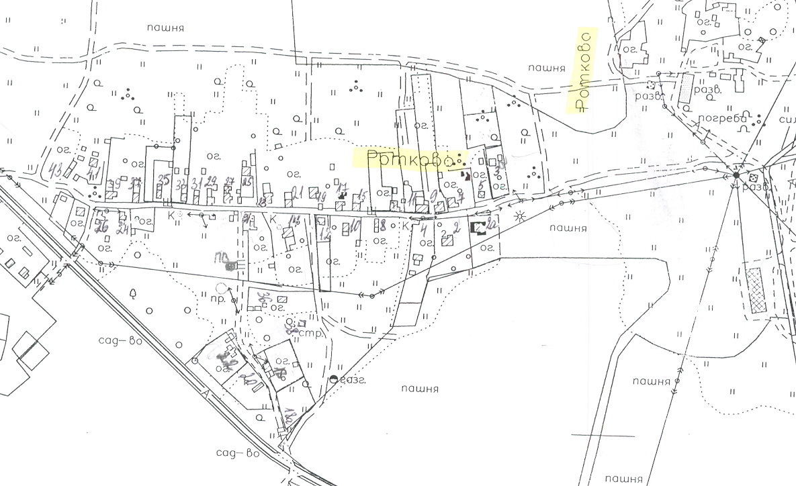

Место временного складирования снега

